|  |  |
| --- | --- |
| ỦY BAN NHÂN DÂN QUẬN 3  TRƯỜNG TRUNG HỌC CƠ SỞ  **LƯƠNG THẾ VINH**  **Đề tham khảo**  (đề có 02 trang) | **ĐỀ KIỂM TRA HỌC KÌ II NĂM HỌC 2023 - 2024**  **MÔN TOÁN 8**  Thời gian làm bài: 90 phút  *(Không kể thời gian phát đề)*  Ngày kiểm tra: … tháng …. năm 2024 |

**I. PHẦN TRẮC NGHIỆM**: (2,0 điểm) ***Em hãy chọn một đáp án mà em cho là đúng nhất và trả lời trên giấy làm bài (Mỗi câu trả lời đúng được 0.25 điểm) (ví dụ: 1.B ; 2.C…………)***

**Câu 1**. Cho phương trình $ax+b=0$ là phương trình bậc nhất một ẩn nếu:

A. $a=0$ B. $a≠0$ C. $b=0$ D. $b≠0$

**Câu 2.** Phương trình nào sau đây là phương trình bậc nhất một ẩn?

1. $4x+2y-6=0$ B. $2x+6=0$

C. $x^{2}=9$ D. $y+2-x-3=0$

**Câu 3.** Phương trình nào sau đây nhận $x=2$ là nghiệm.

А. $4x+8=0$ B. $3x-6=0$

C. $2x+3=1+x$ D. $x+2=4+x$

**Câu 4.** Nếu $∆ABC ∽ ∆MNP$ theo tỉ số $k_{1}$ và $∆MNP ∽ ∆HQR$ theo tỉ số $k_{2}$ thì $∆ABC ∽ ∆HQR$ theo tỉ số nào?

1. $k_{1}.k_{2}$ B. $\frac{k_{1}}{k_{2}}$ C. $\frac{k_{2}}{k_{1}}$ D. $\frac{1}{k_{1}.k_{2}}$

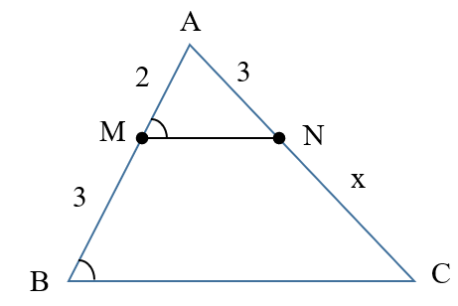**Câu 5**. Độ dài x trong hình vẽ bằng:

1. 2,75 B. 2

C. 4,5 D. 5

**Câu 6.** Cho tam giác ABC. Gọi H, K lần lượt là trung điểm của AC và BC. Biết HK=4,5 cm. Độ dài AB là;

A. 4,5 $\hat{A}=\hat{C}$ B. 9

$\hat{B}=\hat{D}$ C. 30 D. 15

**Câu 7.** Tỉ lệ học sinh không bị cận thị ở một trường trung học cơ sở là $84\%$. Gặp ngẫu nhiên một học sinh của trường, xác suất để học sinh đó cận thị là:

1. 0,16 B. 0,94 C. 0,84 D. 0,5

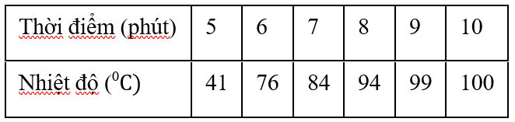**Câu 8.** Lan đun nước và đo nhiệt độ của nước tại một số thời điểm sau khi bắt đầu đun thu được kết quả như sau:

Lan đã thu thập dữ liệu trên bằng cách nào?  
A. Phỏng vấn. B. Làm thí nghiệm.  
C. Lập bảng hỏi. D. Thu thập từ các nguồn có sẵn như: sách, báo, internet,

**I. PHẦN TỰ LUẬN**: (8,0 điểm, có 6 câu)

**Câu 9. (1,5 điểm) Giải các phương trình sau:**

a) $5x-17=3$ b) $\frac{3x-1}{3}=\frac{2+2x}{2}$ c) $-3\left(x-2\right)+5=-3x+11$

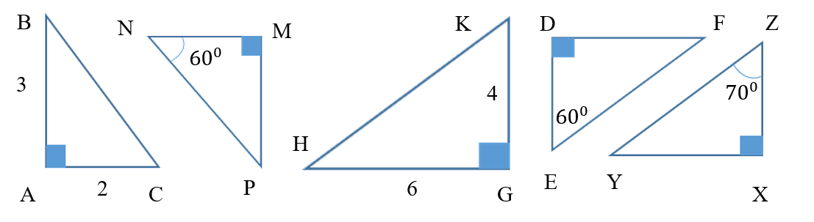**Câu 10. (1,0 điểm)** Hãy chỉ ra các cặp tam giác vuông đồng dạng

**Câu 11. (1,0 điểm)** Số tiền thuế thu nhập cá nhân khi mức thu nhập chịu thuế trong năm khoảng từ trên 60 triệu đồng đến 120 triệu đồng được cho bởi công thức sau:

$T\left(x\right)=0,1.x-3$ (triệu đồng). Trong đó, $60<x≤120$ (triệu đồng) là mức thu nhập chịu thuế của người đó trong năm.

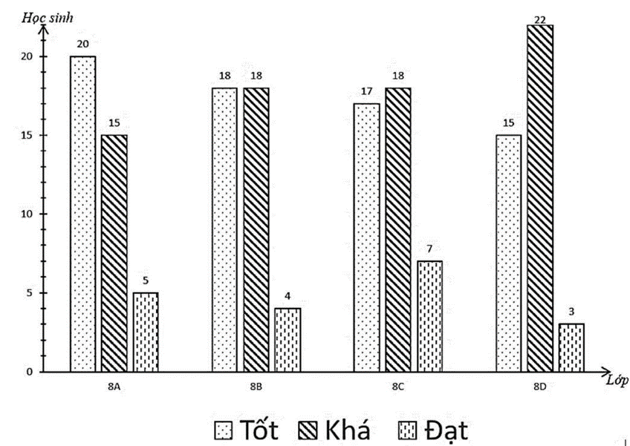a)Tính số thuế thu nhập phải đóng khi mức thu nhập chịu thuế trong năm là 110 triệu đồng.

b) Nếu người đó phải đóng 7 triệu đồng tiền thuế thu nhập cá nhân thì mức thu nhập chịu thuế của người đó là bao nhiêu tiền, biết rằng người đó có thu nhập chịu thuế trong khoảng $60<x≤120$ (triệu đồng)?

**Câu 12. (1,0 điểm)** Cuối học kì 1, kết quả xét loại học lực của các lớp K8 của một trường THCS được biểu diễn bằng biểu đồ cột kép dưới đây. Biết rằng không có lớp nào có học sinh xếp loại Chưa đạt và số học sinh xếp loại Đạt không vượt quá 15% sĩ số lớp. Em hãy cho biết dữ liệu của lớp nào chưa hợp lí:

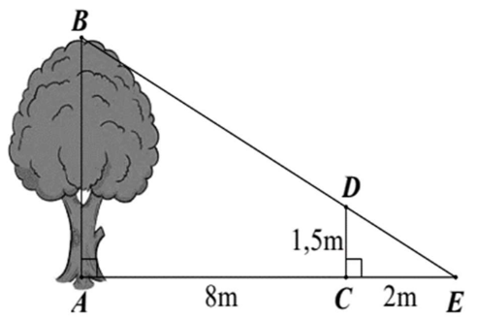**Câu 13. (1,0 điểm)** Một người cắm một cái cọc vuông góc với mặt đất sao cho bóng của đỉnh cọc trùng với bóng của ngọn cây (như hình vẽ). Biết cọc cao $1,5 m$ so với mặt đất, chân cọc cách gốc cây $8 m$ và cách bóng của đỉnh cọc $2 m$. Tính chiều cao AB của cây.

**Câu 14. (1,0 điểm)** Một hình tròn được chia thành 20 hình quạt như nhau, đánh số từ 1; 2; …; 20 và được gắn vào trục quay có mũi tên cố định ở tâm. Quay tấm bìa và quan sát xem mũi tên chỉ vào hình quạt nào khi tấm bìa dừng lại:

a) Chỉ vào hình quạt ghi số chia hết cho 5

b) Chỉ vào hình quạt ghi số là số nguyên tố.

**Câu 15. (1,5 điểm)** Cho tam giác ABC, trên AB lấy điểm D sao cho $AD=\frac{1}{3}AB$, từ D kẻ đường song song với BC cắt AC tại E. Từ E kẻ đường song song với AB cắt BC tại F. Từ F kẻ đường thẳng song song với AC cắt AB tại P.

a) **(0,5 điểm)** Chứng minh $△ADE∽△PBF$.

b) **(0,5 điểm)** Tính tỉ số đồng dạng của $△ADE$ và $△PBF$.

c) **(0,5 điểm)** Chứng minh $DE.AC=PF.BC.$

---------Hết---------Website VnTeach.Com